TISKOVÁ ZPRÁVA

**Zapalovače neobvyklého typu ve tvaru rudé rtěnky,   
hracích kostek, pistole či jiných předmětů mohou být zaměněny za hračky a představují vážné riziko pro děti**

(Praha, 25. červen 2025) **Česká obchodní inspekce zjistila, že na vnitřním trhu jsou v nabídce výrobky, které představují vážné riziko pro zranitelné osoby, především pro malé děti. Jedná se o zapalovače neobvyklých tvarů. U těchto výrobků není zřejmé, že se jedná o plynové zapalovače, a tudíž mohou být zaměněny za hračky či jiné předměty.**

Zapalovače neobvyklých tvarů **svým provedením, velikostí, atraktivitou barevného zpracování   
i světelnými efekty** u některých z nich nepochybně **mohou přitahovat pozornost dětí**.

Jedná se o následující výrobky:

* **zapalovače neobvyklého typu ve tvaru granátu** s označením Fuze M223 188 C 008-819 ZHONG LONG®, M26 A2,
* **zapalovače neobvyklého typu ve tvaru hranolu sestaveného z pěti hracích kostek,** mix barev,
* **zapalovače neobvyklého typu ve tvaru osmi průhledných hracích kostek** žluté barvy,
* **zapalovače neobvyklého typu ve tvaru rudé rtěnky** MXM China, P10-X08,
* **zapalovače neobvyklého typu ve tvaru pistole** v barvách stříbrné, měděné a ocelové.

Uvedené výrobky nejsou v souladu s požadavky Nařízení EP a Rady 2023/988 o obecné bezpečnosti výrobků.

V případě jejich použití dětmi, **hrozí těmto zranitelným spotřebitelům popálení od náhle vzniklého ohně.** Riziko zranění se zvyšuje i tím, že **u výrobků nejsou uvedeny žádné bezpečnostní informace v českém jazyce**. Pouze u zapalovače ve tvaru granátu jsou bezpečnostní informace uvedeny,   
ale pouze cizojazyčně na papírovém štítku připojeném k výrobku plastovou sponkou.

**Správní orgán**, Inspektorát ČOI Jihočeský a Vysočina**, uložil kontrolované osobě** **ochranné opatření** dle ust. § 6 odst. 1 a 2 písm. c), e) zákona č. 87/2023 Sb., o dozoru nad trhem s výrobky, **kterým   
je okamžité stažení uvedených nebezpečných výrobků z oběhu a zákaz dodávání těchto výrobků na trh.** Výrobky byly nahlášeny kontaktnímu bodu na MPO a informace o nich byly zveřejněny v systému Safety Gate.

Fotodokumentace výrobků

**Zapalovače neobvyklého typu ve tvaru granátu** s označením Fuze M223 188 C 008-819 ZHONG LONG®, M26 A2

**

**Zapalovače neobvyklého typu ve tvaru hranolu sestaveného z pěti hracích kostek,** mix barev

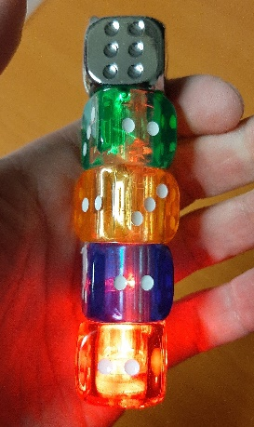 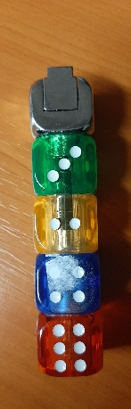

**Zapalovače neobvyklého typu ve tvaru osmi průhledných hracích kostek** žluté barvy

**Zapalovače neobvyklého typu ve tvaru rudé rtěnky** MXM China, P10-X08

**

**Zapalovače neobvyklého typu ve tvaru pistole** v barvách stříbrné, měděné a ocelové

